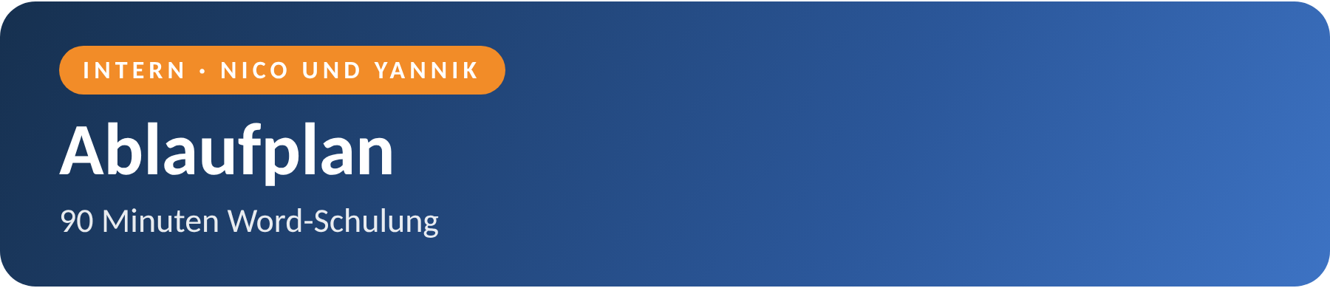

Wer macht was?
Zeit | Teil | Was passiert | Wer
08:30 | Start | Begrüßen, Ablauf zeigen, Fragen sammeln | Yannik
08:40 | Formate | Live zeigen: Schrift, Absatz, Pinsel | Nico
08:50 | Formatvorlagen | Vorher/Nachher, Vorlage ändern, Gliederung, Inhaltsverzeichnis | Yannik
09:10 | Seiten, Kopf und Fuß | Kopf-/Fußzeile, Seitenzahl, Abschnitt mit Querformat | Nico
09:20 | Eigene Vorlage | Als .dotx speichern und neu öffnen | Yannik
09:25 | Üben | Steckbrief in Gruppen (3–5), wir helfen | Beide
09:45 | Quiz und Ende | Quiz, Handout, Feedback, Bescheinigung | Beide

Checkliste
- Einladung aufgehängt, Anmeldungen gezählt
- Raum 0.68: PCs, Beamer und Word getestet, gelüftet
- Übungsdatei auf allen PCs
- Gedruckt: Schulungsblatt, Handout, Feedback, Bescheinigungen
- Einmal komplett geprobt (mit Uhr)
Tipps: frei sprechen · langsam klicken und ansagen · Fragen stellen · Handout erst am Ende austeilen

Quiz-Lösungen
- Absatzformat – gilt für den ganzen Absatz.
- Word erkennt Überschriften nur an der Formatvorlage.
- Doppelklick in den oberen Seitenrand.
- Jedes neue Dokument ist sofort fertig eingerichtet.

